**Отчет**

по экзаменационной работе

ПМ.02. «Осуществление интеграции программных модулей»

по специальности 09.02.07 «Информационные системы»

Работу выполнил студент группы 41ИС-19:

Королев Максим Андреевич

**Москва 2023**

**Задание**

1. Разработать техническое задание на создание программного средства в п.2.
2. Дан текстовый файл, содержащий «Журнал выдачи ключей от аудитории: дата, ФИО, ауд., время получения, время сдачи». Разработать визуальное приложение (форма с 4-мя кнопками и полями для ввода) для операций с данным файлом:
   * отпечатать файл;
   * показать в Excel записи по полю «дата»;
   * добавить запись.
3. Провести отладку и тестирование готового приложения, результаты тестирования представить в отчете.
4. Разработать руководство оператора по работе с данным приложением в соответствии ГОСТ.
5. Подготовить отчет о выполнении задания.
6. **ФОРМА ВХОДНЫХ И ВЫХОДНЫХ ДОКУМЕНТОВ**

Данные на вход в приложение, должны содержать в себе следующие пункты:

* Дата
* ФИО
* Аудитория
* Время получения
* Время сдачи

На выход будут идти данные, содержащие в себе информацию о каждом учащимся в виде txt файла, а также сортировка по полю Дата в виде Excel документа.

1. **ОТЛАДКА И ТЕСТИРОВАНИЕ ПРОГРАММЫ**

Отладка:

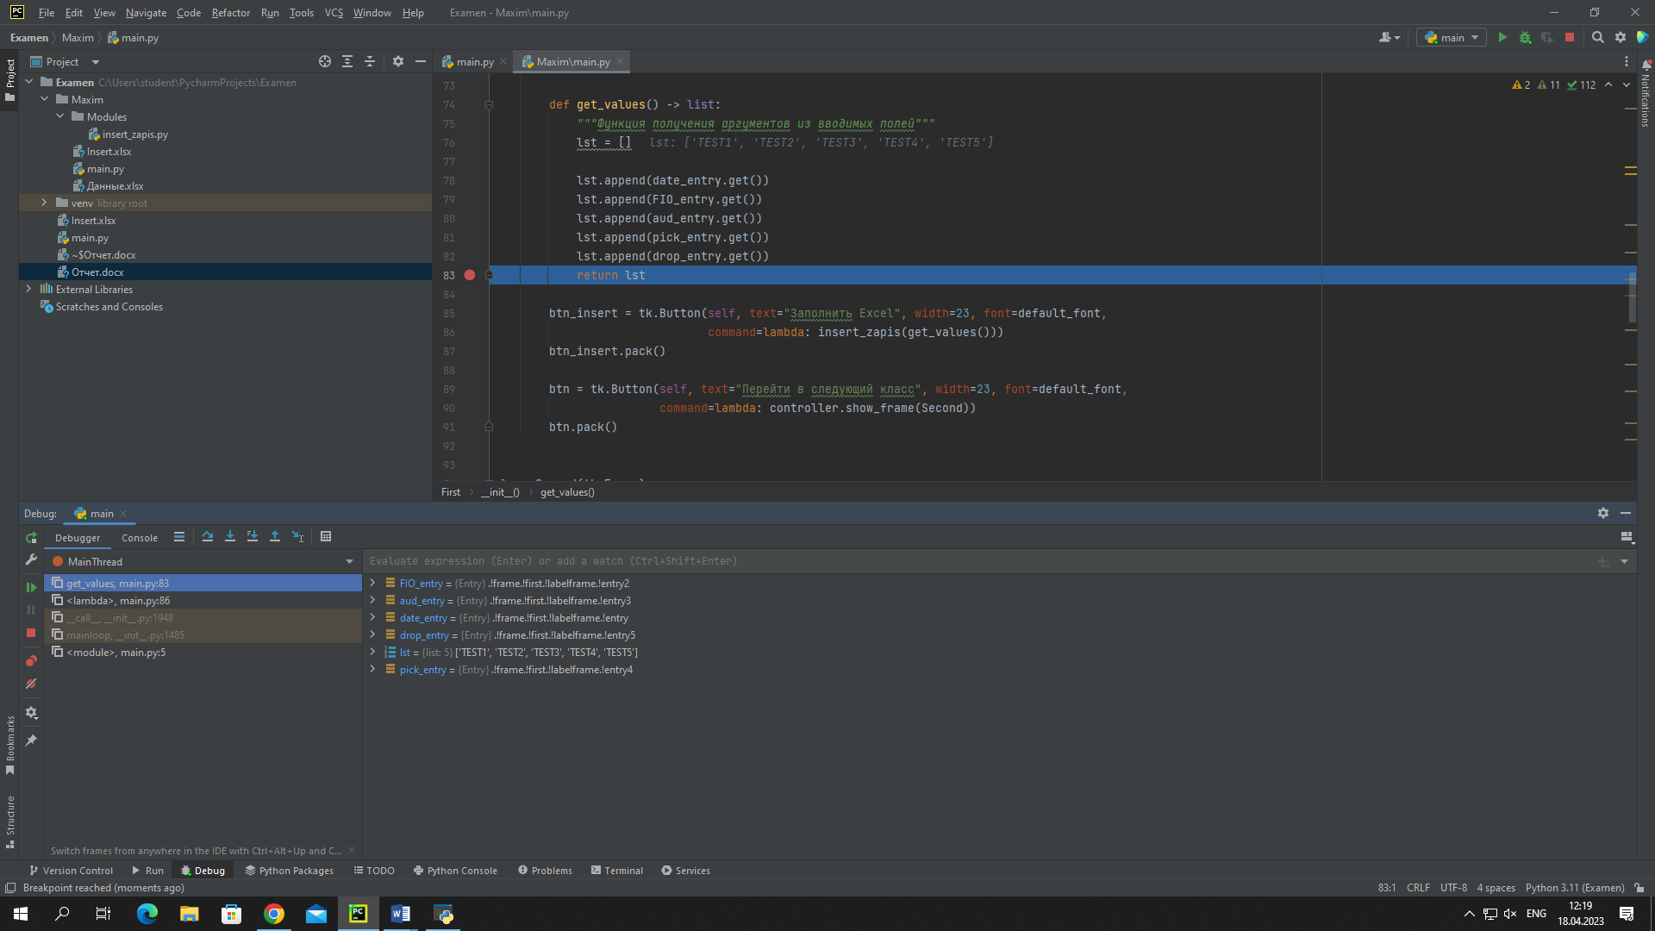

Рисунок 1 отладка средствами интегрированной среды разработки PyCharm CE

Тестирование:

Таблица 1 результаты тестирования программы

|  |  |  |
| --- | --- | --- |
| **Тип ошибки** | **Ожидаемое поведение** | **Результат** |
| Отсутствующий файл | Сообщение об ошибке | Пройдено |
| Неверное число параметров | Сообщение об ошибке | Пройдено |
| Вывод лишнего столбца в таблице | Удаление столбца | Не пройдено |

1. **ПРИМЕР РАБОТЫ ПРИЛОЖЕНИЯ**

При запуске основного файла программы Examen/main.py пользователю выведется интерфейс программы

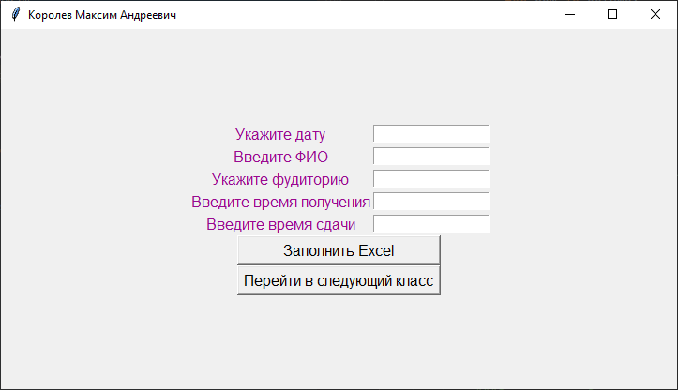

Рисунок 2 форма заполнения данных

На данном экране находятся:

1. Поле для заполнения даты
2. Поле для заполнения ФИО
3. Поле для заполнения аудитории
4. Поле для заполнения времени получения ключа
5. Поле для заполнения времени сдачи ключа
6. Кнопка для отправки данных
7. Кнопка для перехода в следующую форму

После открытия главного экрана, пользователю предоставляется возможность ввести данные в доступные для этого поля. Примеры введенных данных представлены ниже.

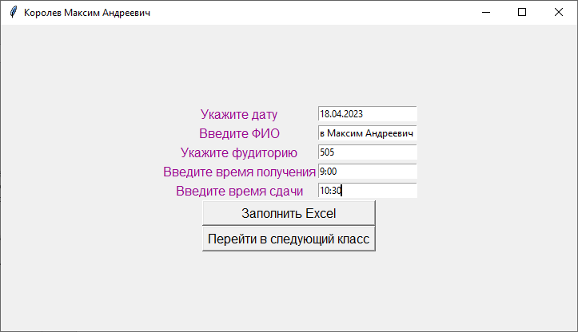

Рисунок 3 заполняемая форма

Введённые данные сохраняются в Excel файл Insert.xlsx:

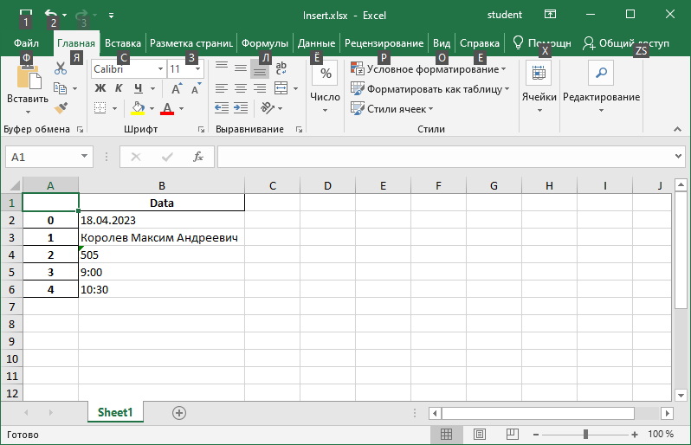

Рисунок 4 результат ввода данных через форму

Если перейти на следующую станицу программы, пользователю предоставляется возможность вывод данных из таблицы при нажатии на кнопку.

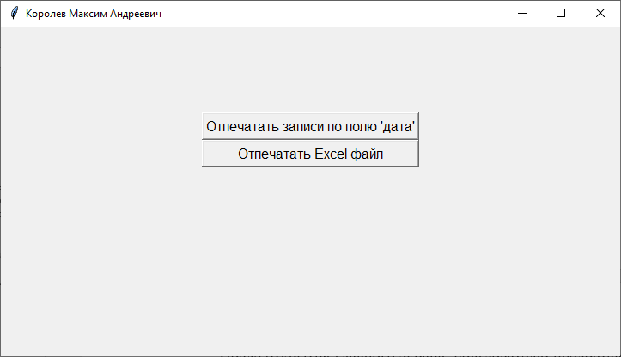

Рисунок 5 форма вывода данных

На данном экране находятся:

1. Кнопка для вывода данных по полю «дата»
2. Кнопка для вывода всех данных

После нажатия на кнопки выведутся таблицы с данными из Excel файла Данные.xlsx:

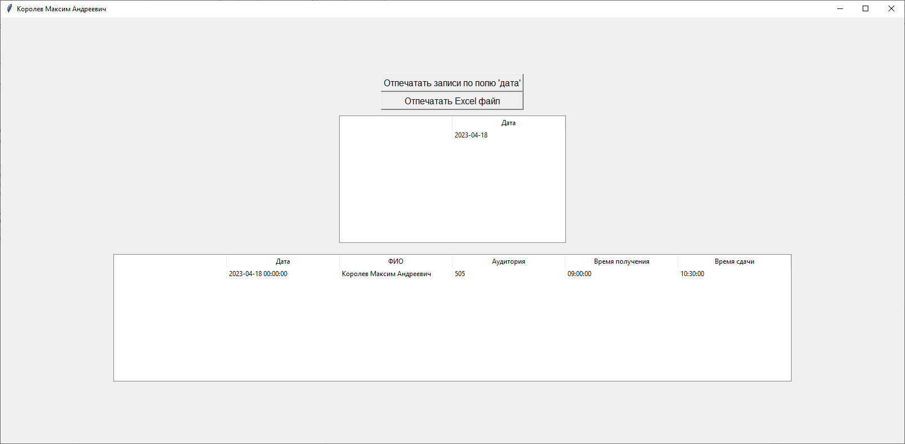

Рисунок 6 результат вывода данных